🌟TRƯỜNG THCS KHÁNH NHẠC SÔI NỔI TỔ CHỨC CHƯƠNG TRÌNH ĐỒNG DIỄN NGÀY HỘI VÕ NHẠC VOVINAM 🥋
Thực hiện Công văn số 784/SGDDT-CTHSSV ngày 23/3/2026 của Sở Giáo dục và Đào tạo Ninh Bình về việc tổ chức triển khai Chương trình đồng diễn Ngày hội võ nhạc Vovinam, Trường THCS Khánh Nhạc đã tích cực chuẩn bị và tổ chức hoạt động với tinh thần nghiêm túc, sôi nổi và hiệu quả.
⏰ Chương trình đồng diễn được tổ chức đồng loạt vào 09h00 ngày 27/3/2026. Trường THCS Khánh Nhạc có 1036 học sinh, 50 giáo viên và các bác phụ huynh cùng tham gia, tạo nên một không khí hào hứng, đoàn kết và đầy năng lượng. 💪
🎤 Để đảm bảo chương trình diễn ra thành công, nhà trường đã chuẩn bị chu đáo các điều kiện tổ chức như: trang trí khánh tiết, băng rôn, khẩu hiệu; hệ thống âm thanh, ánh sáng; sân bãi biểu diễn và các điều kiện cần thiết khác
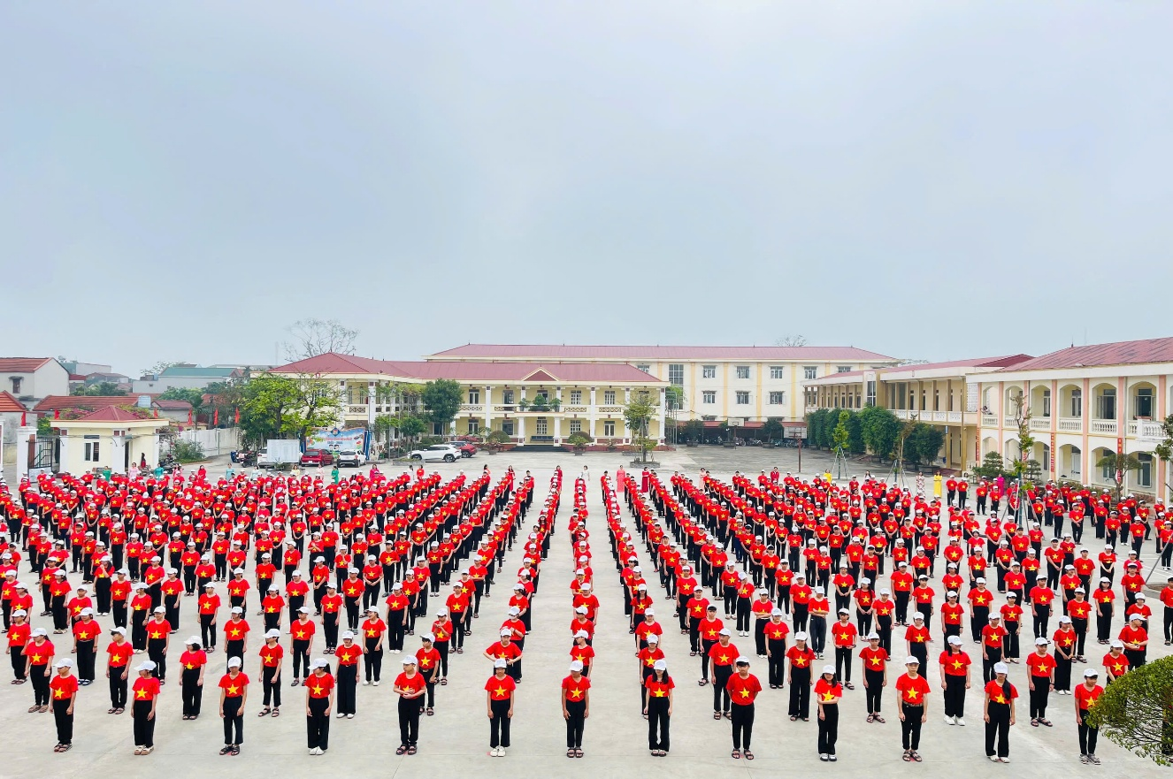
❤️ Ngày hội không chỉ là dịp để học sinh rèn luyện thể chất, phát huy tinh thần thể thao mà còn góp phần giáo dục ý chí, kỷ luật, lòng tự hào dân tộc và tình yêu đối với môn võ truyền thống. Đồng thời, hoạt động còn tăng cường sự gắn kết giữa nhà trường, gia đình và xã hội thông qua sự đồng hành của phụ huynh và các lực lượng liên quan.
Chương trình đồng diễn Ngày hội võ nhạc Vovinam của Trường THCS Khánh Nhạc đã diễn ra thành công tốt đẹp, để lại nhiều ấn tượng sâu sắc và góp phần lan tỏa những giá trị tích cực trong môi trường giáo dục🌻

